高级阶段讲师培训大纲

此次培训会要的主要目的：

1. 完善前端技术体系及前端工程项目的整体架构思维
2. 提升“硬实力”，让学员更充分的信任讲师的能力
3. 提升部门讲师的“个人品牌”价值
4. 提升讲师团队，乃至公司在整个相关行业的竞争力
5. 环境搭建

高级课程开发环境主要包含以下：

* 安装官方下载的稳定版的node.js
* 淘宝镜像cnpm，yarn作为备用
* 全局安装Webpack的第3版（目前最新版为第4版，但文档不全，现有集成环境里基本都还在使用第3版）
* 全局安装用于Webpack启动代码热替换的环境webpack-dev-server
* vue.js的工程化集成开发环境vue-cli
* 用于启动本地/局域网多端实时预览的服务器的工具live-server
* 代码编辑器VSCode（由于在高级阶段的vue-cli环境中每天都会安装上百个依赖，庞大的node_modules文件夹会让系统非常卡顿，很容易让编辑器卡死）

1. vue课程实例内容

进入<https://github.com/aulence/vue>下载整套实例内容，主要包含以下内容：

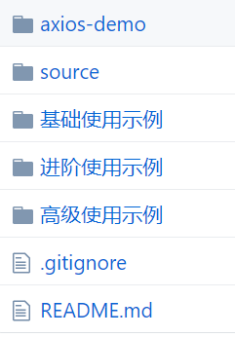

axios-demo：讲解了热门AJAX插件axios.js与jQuery AJAX的使用对比，以及包含在JS文件内向PHP请求数据的“GET”和“POST”方式的代码。